Допрос подозреваемого
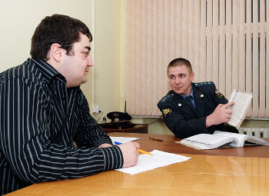
- подготовиться
- сформулировать вопросы
- составить план допроса
- определить тактику проведения

Вопросы, подлежащие выяснению при допросе подозреваемого
- какие незаконные действия совершены
- какие при этом применялись средства, приемы
- где и какие подготовительные к преступлению действия совершены
- какой размер причиненного имущественного ущерба
- привлекался ли ранее к уголовной ответственности

